 | Приложение 1 к постановлению администрации Иркутского районного муниципального образования от « » 2025 № ______
Схема границ публичного сервитута

Общая площадь испрашиваемого публичного сервитута - 1054 кв.м.
Публичный сервитут испрашивается в отношении части земельного участка с кадастровым номером 38:06:100101:4464 – 462 кв.м.
Публичный сервитут испрашивается в отношении части земельного участка с кадастровым номером 38:06:100101:4465 – 359 кв.м.
Публичный сервитут испрашивается в отношении земельного участка, государственная собственность на который не разграничена - 233 кв.м
Обозначение характерных точек границ | Координаты
Обозначение характерных точек границ | X | Y
1 | 408320 | 3344204,84
2 | 408314,07 | 3344201,81
3 | 408310,39 | 3344199,49
4 | 408297,85 | 3344192,94
5 | 408285,23 | 3344186,34
6 | 408257,98 | 3344171,72
7 | 408231,35 | 3344157,76
8 | 408213,39 | 3344146,7
9 | 408213,18 | 3344147,19
10 | 408194,18 | 3344136,23
11 | 408189,36 | 3344134,08
12 | 408188,59 | 3344135,31
13 | 408186,28 | 3344139,11
14 | 408153,74 | 3344192,89
15 | 408150,22 | 3344198,48
16 | 408148,87 | 3344200,45
17 | 408143,81 | 3344199,5
18 | 408151,12 | 3344188,37
19 | 408187,5 | 3344128,36
20 | 408200,88 | 3344134,73
21 | 408218,63 | 3344144,3
22 | 408234,95 | 3344154,47
23 | 408322,03 | 3344200,81
1 | 408320 | 3344204,84
Площадь | Цель установления публичного сервитута
1054 кв.м. | Для подключения (технологического присоединения) к сетям инженерно-технического обеспечения и для прокладки, переустройства, переноса инженерных коммуникаций, их эксплуатации в границах полос отвода и придорожных полос автомобильных дорог при строительстве объекта электросетевого хозяйства «ВЛ 0, 4 кВ от КТП 10/0,4 кВ №777 ул.Суворова, инв. 6000920170 (ТР 416/25)»

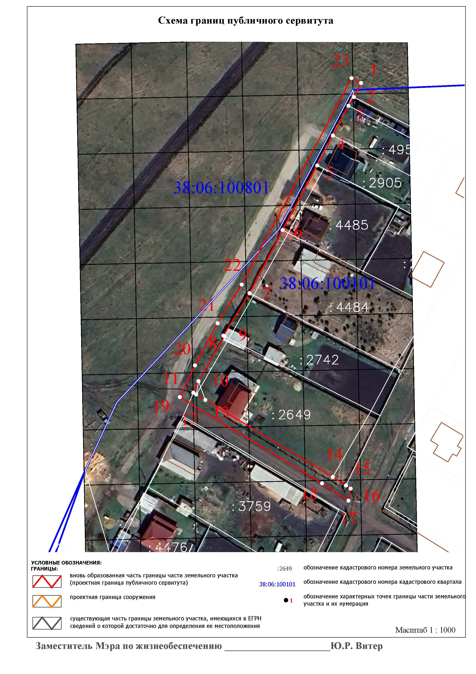
Заместитель Мэра по жизнеобеспечению _____________________Ю.Р. Витер

